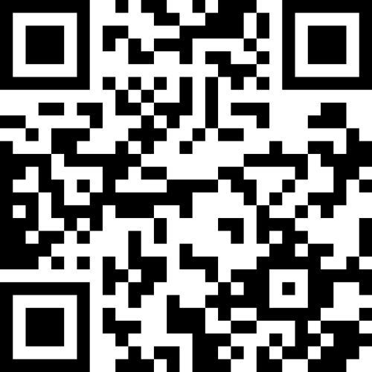

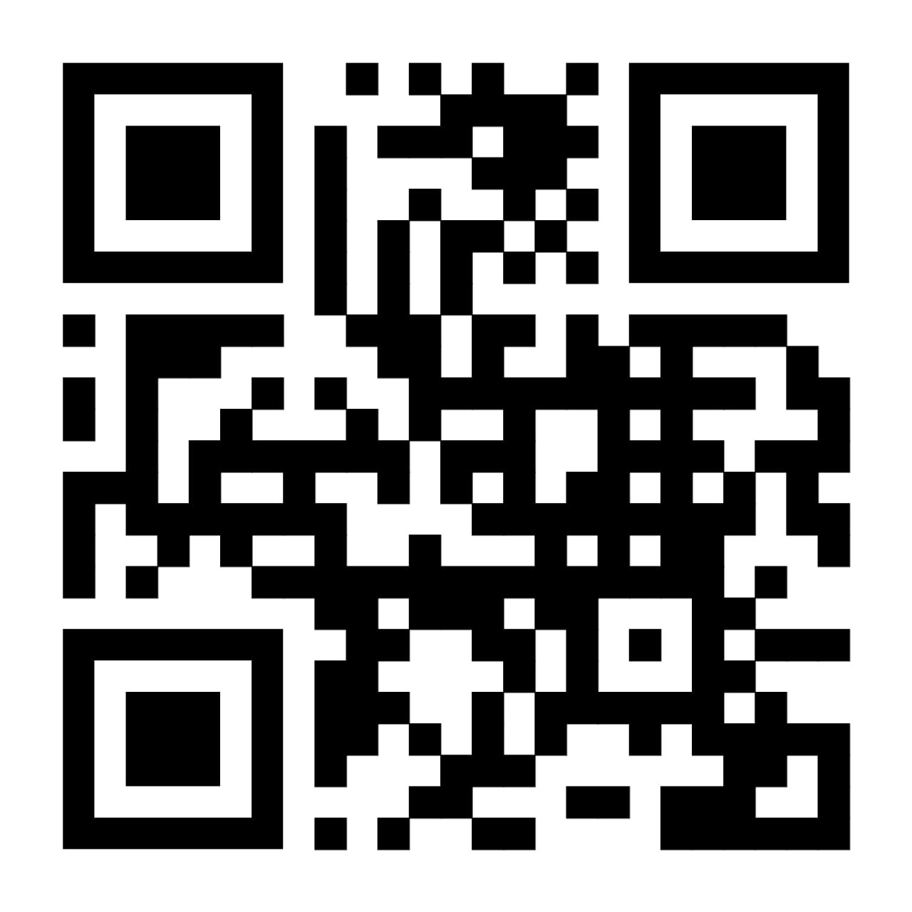

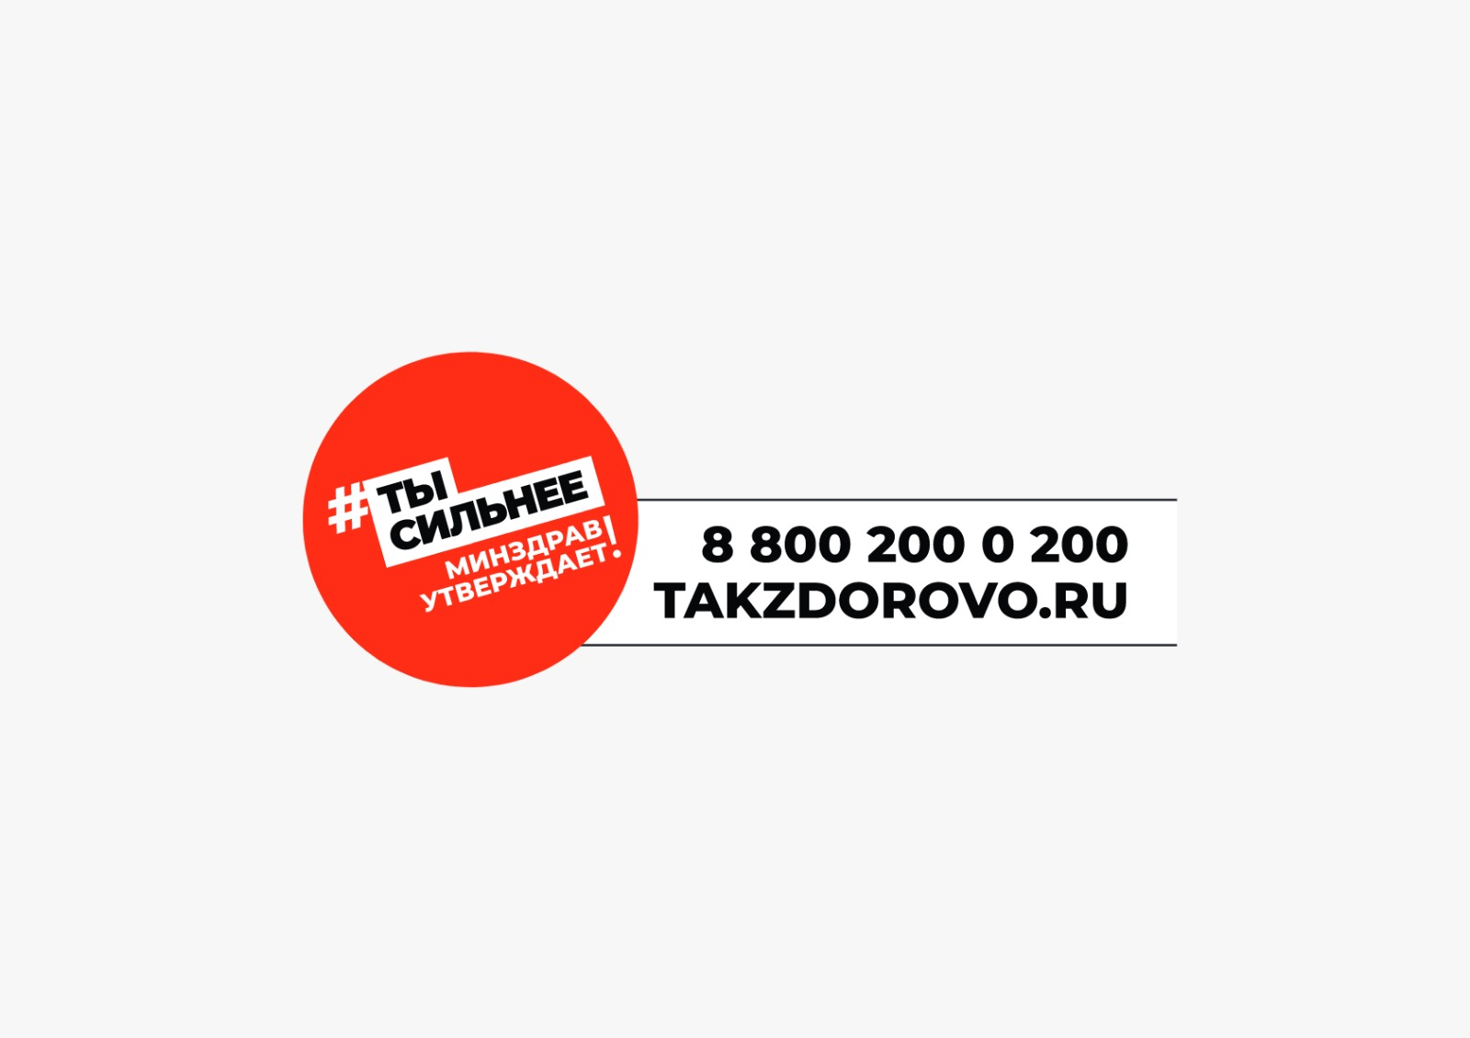

**БЕРЕГИТЕ РЕБЕНКА!**

**ПОМНИТЕ!!!**

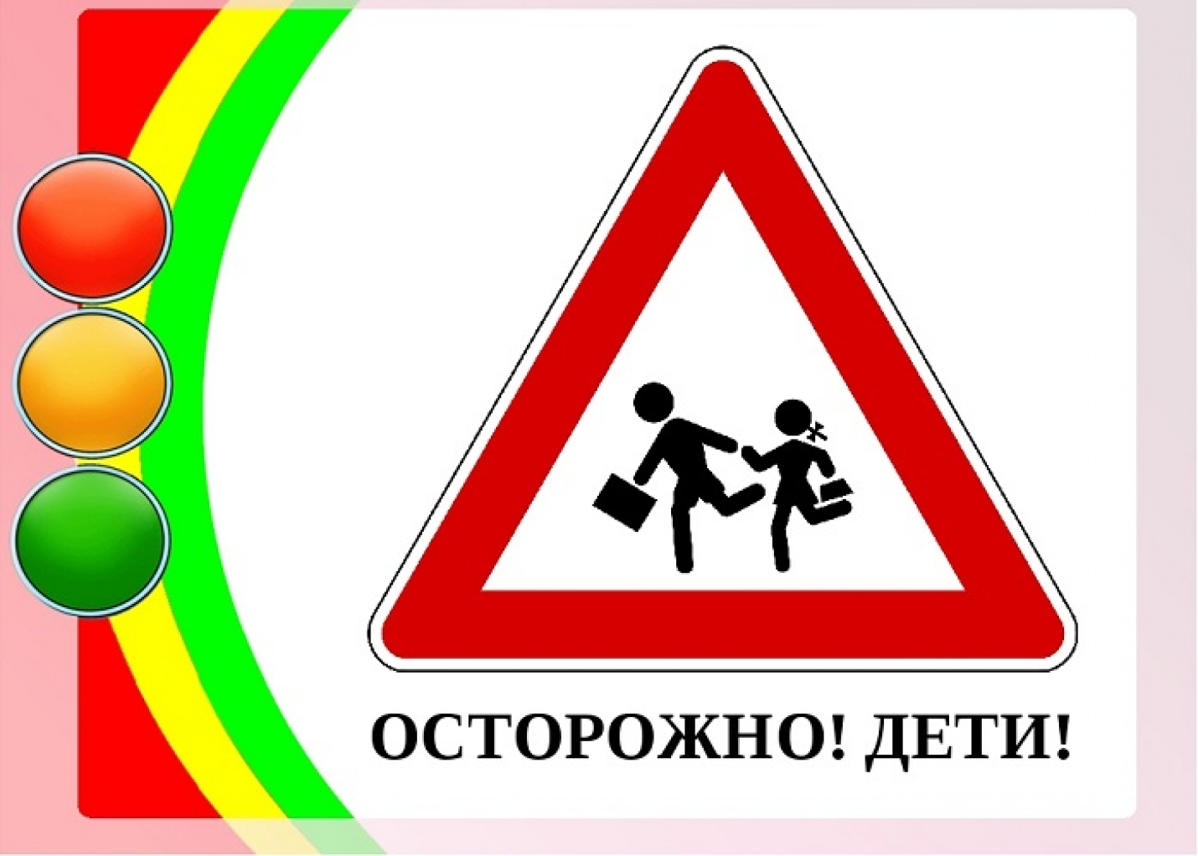

**Остерегайте его от несчастных**

**случаев на дорогах.**

**Уважаемые родители!**

**НАУЧИТЕ ДЕТЕЙ ПРАВИЛАМ!**

**Министерство здравоохранения Чеченской Республики**

**Республиканский центр общественного здоровья**

**и медицинской профилактики**

